COLETA DE PREÇOS
Nome do fornecedor:
Endereço: | CEP. | Tel.
CNPJ OU CPF/MF nº: | Inscr. Estadual ou RG.:
e-mail:
Representante Legal (em caso de pessoa jurídica)
RG. | CPF:

Aquisição de hardware para montagem de PC para o setor de Difusão do Acervo:

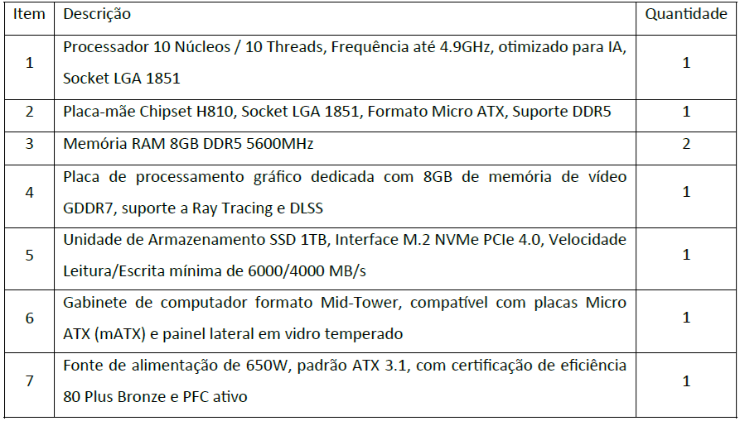

Forma de Pagamento: ( ) cheque nominal ou ( ) depósito em conta*
(*) Banco _____________________________Agência_______ Conta corrente______________________
Prazo da validade da proposta ................ (dias)
No preço proposto deverão estar incluídos todos os custos diretos e indiretos, encargos sociais, trabalhistas e previdenciários, direta ou indiretamente relacionados com a execução total dos serviços contratados.
O orçamento DEVERÁ ser preenchido em impresso próprio da interessada podendo ser entregue pessoalmente na sede do Arquivo Público e Histórico do Município de Rio Claro (APHRC), localizado nos pavilhões de números 11 e 12, do Núcleo Administrativo Municipal (NAM), situado à Rua 06, nº 3.265, bairro Alto do Santana, na cidade de Rio Claro/SP, ou encaminhado via e-mail compras@aphrioclaro.sp.gov.br, devendo conter todas as informações acima solicitadas, sob pena de desconsideração da presente coleta.

Rio Claro, _______de ___________________de 2026.

___________________________________
Assinatura do Proponente

_________________________________________ CPF/MF ou CNPJ/MF. ___________________
Nome do responsável pelo preenchimento

